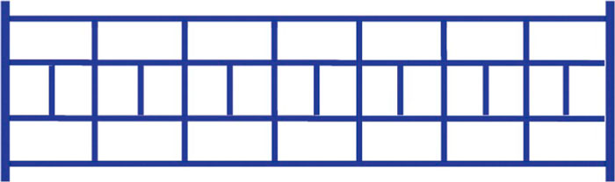 | Ограждение 0678  Габаритные размеры не менее: высота (столбов) - 600 мм, длина секции - 2000 мм, высота ограждения – 550 мм.  Ограждение представляет собой металлическую конструкцию с вертикальными столбами, соединенных между собой двумя горизонтально расположенными трубами, которые в свою очередь соединены между собой разнообразными прямоугольниками (из металлических труб).  Используемые материалы: металлическая профильная труба, сечением не менее 30*30 мм – вертикальные стойки, горизонтальное основание ограждения должно быть изготовлено из металлической профильной трубы, сечением не менее 20*20 мм, вспомогательные элементы - не менее 15*15 мм. Металлические элементы окрашены яркими порошковыми красками с предварительной антикоррозийной обработкой.

